**6 июня - Пушкинский день в ДОУ**

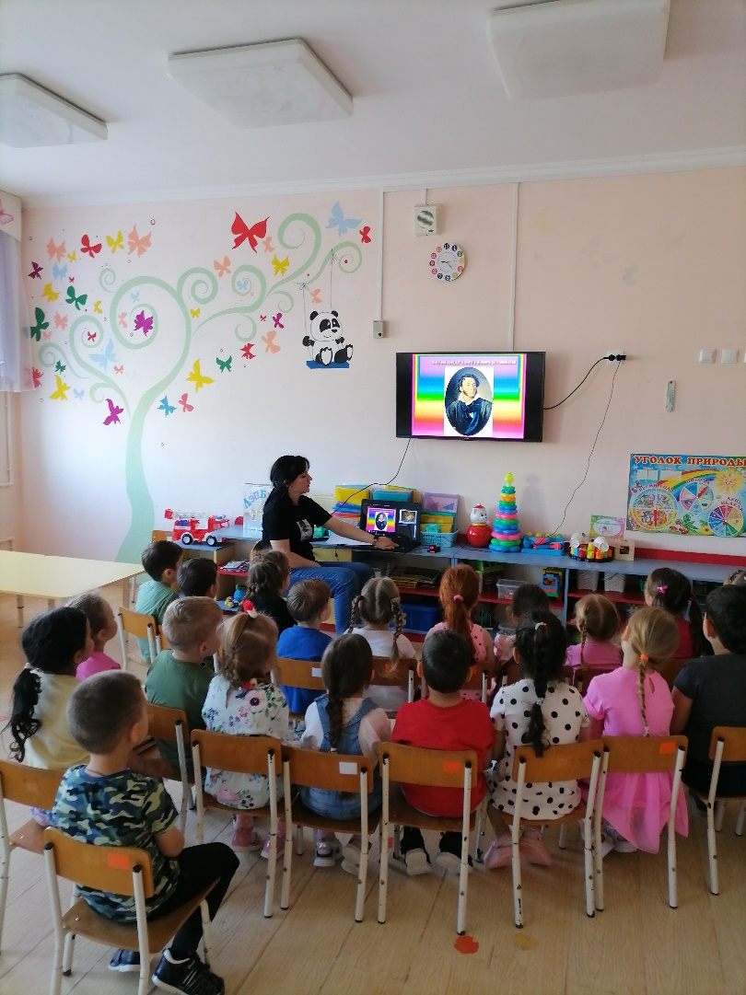

﻿﻿Читайте Пушкина, друзья!

Читайте сказки!

И будет жизнь тогда полна  
Тепла и ласки.  
Читайте Пушкина всегда–

Вот вам подсказка,  
И пронесете сквозь года  
Вы радость сказки!

        6 июня в России отмечается день рождения Пушкина. Литературное творчество Александра Сергеевича Пушкина сопровождает нас на протяжении всей жизни.

     Сейчас Пушкинский день в нашей стране отмечается ежегодно.  В нашем детском саду мы тоже не оставили без внимания такой замечательный праздник, ведь с произведениями А.С. Пушкина дети знакомятся с детского сада. В каждой группе организованны мероприятия в честь дня рождения А.С. Пушкина. Воспитатели вместе с детьми путешествовали по сказкам поэта.  Ребята активно принимали участие в играх, отвечали на занимательные вопросы, работали с пословицами, читали и рассказывали стихи, отгадывали загадки, рисовали рисунки и иллюстрации к сказкам Александра Сергеевича.

А также родители совместно с детьми приняли участие в конкурсе «Мир сказок А.С. Пушкина»

       Мы любим и гордимся великим поэтом, подарившим нам такое наследие!

**ФОТОГАЛЕРЕЯ**

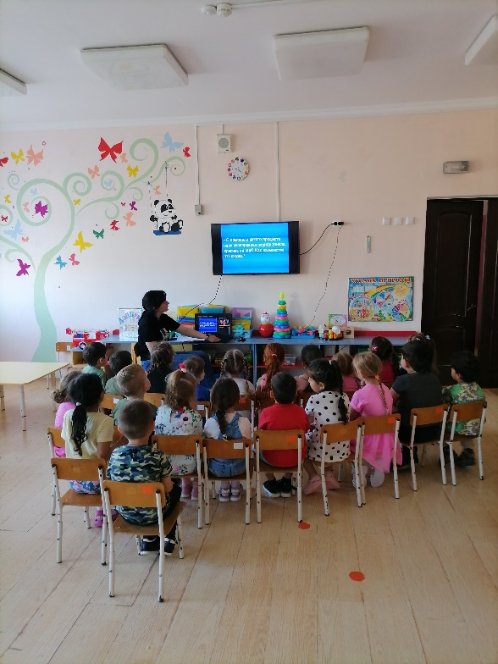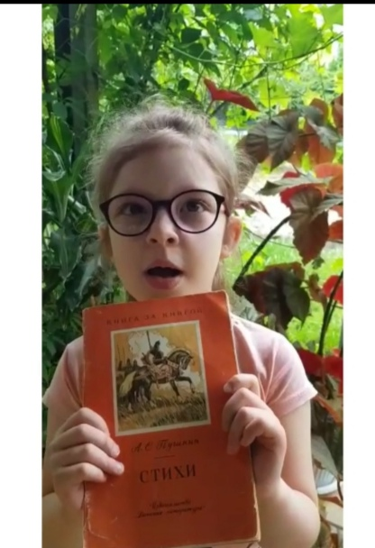

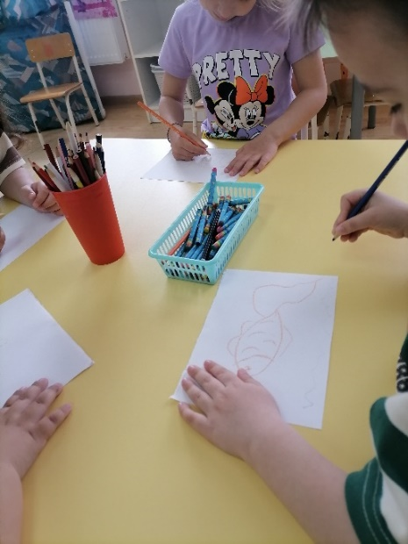 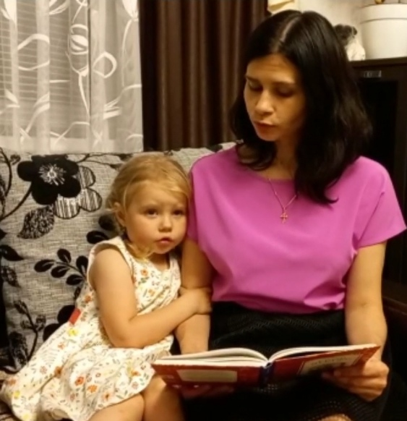

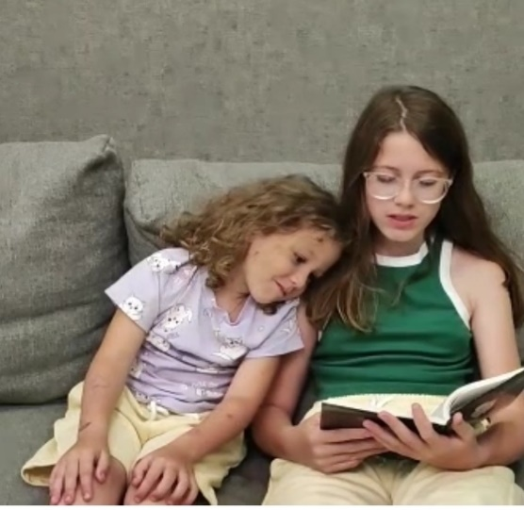

**Информационный источник:**

[**https://multiurok.ru/blog/6-iiunia-pushkinskii-den-rossii-i-den-russkogo-iazyka.html**](https://multiurok.ru/blog/6-iiunia-pushkinskii-den-rossii-i-den-russkogo-iazyka.html)